报修模块调整说明文档

1. 报修单：
   1. 报修单新增时：状态为“待分配”，新增单据的默认状态为“待分配”

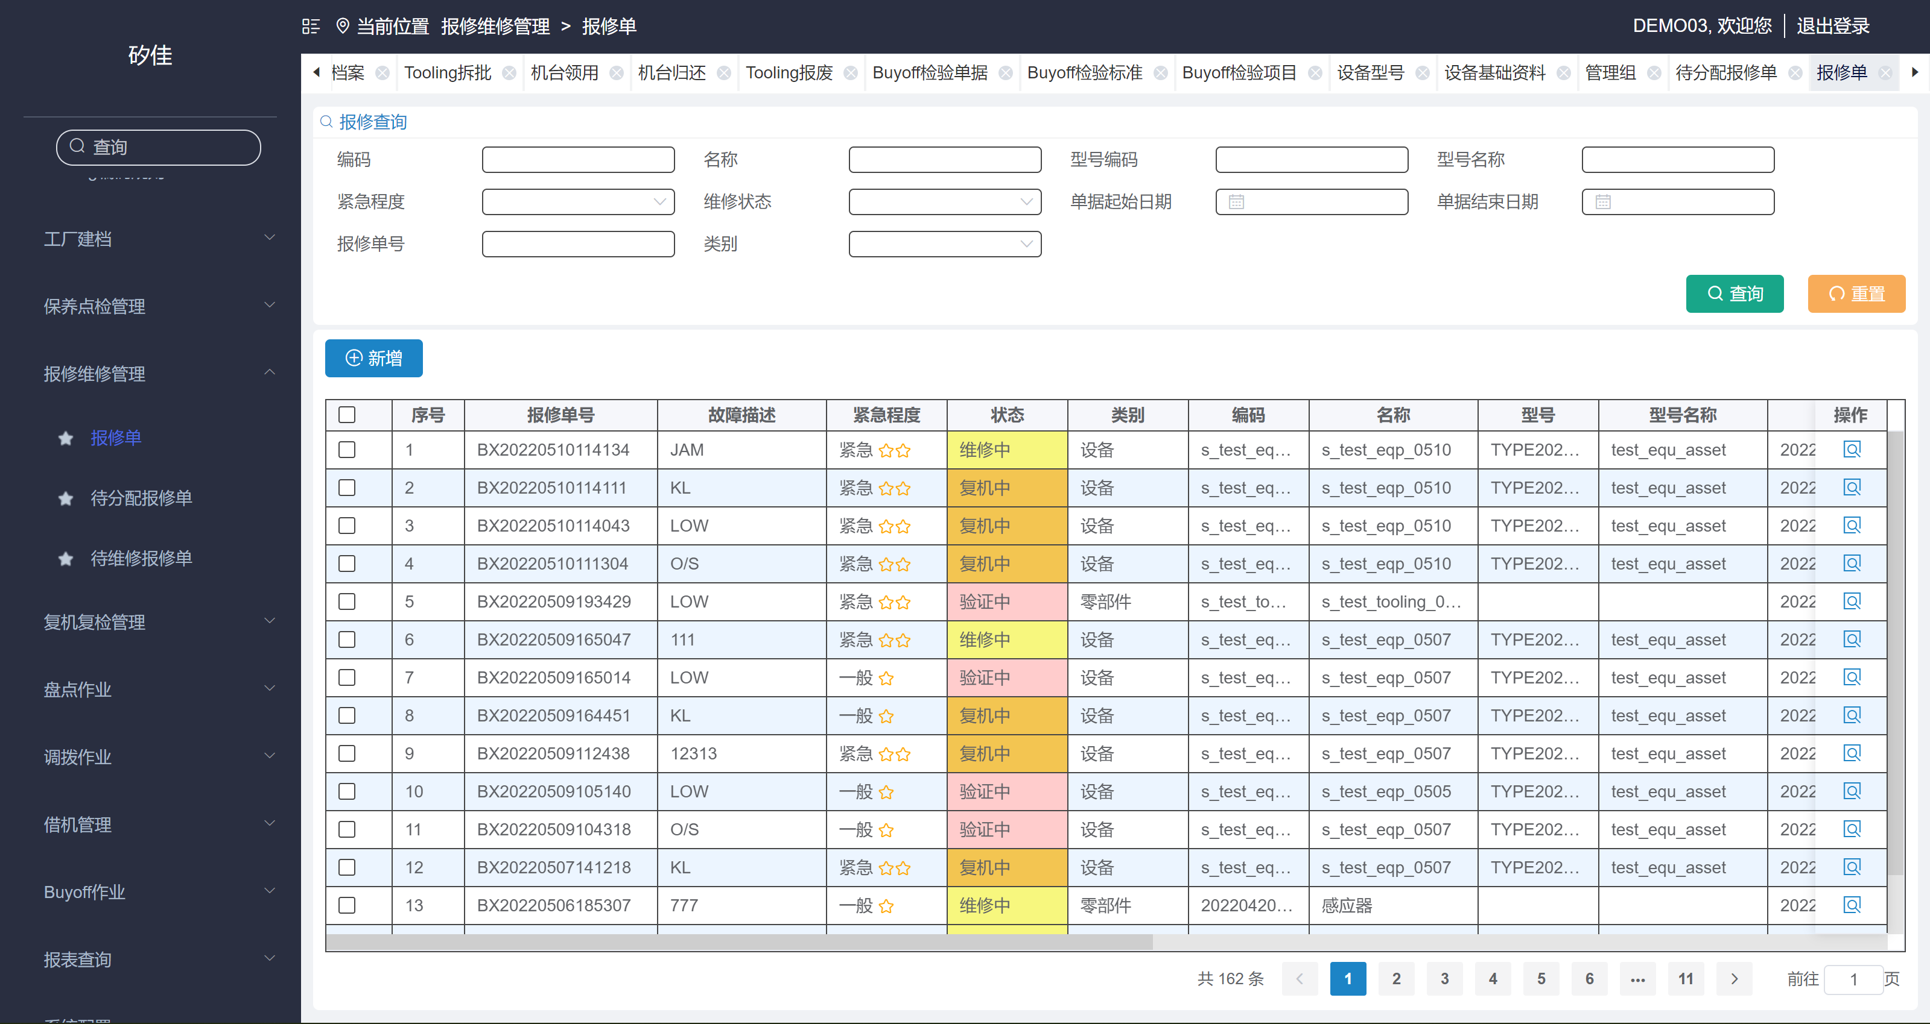

1. 待分配报修单：
   1. 主界面显示状态为“待分配”、“待响应”、“维修中”的报修单；
   2. 维修人员分配界面，点击【确定】按钮，判断报修单状态
      * 报修单的状态是“待分配”时，变为“待响应”，
      * 报修单的状态不是“待分配”时，状态不变

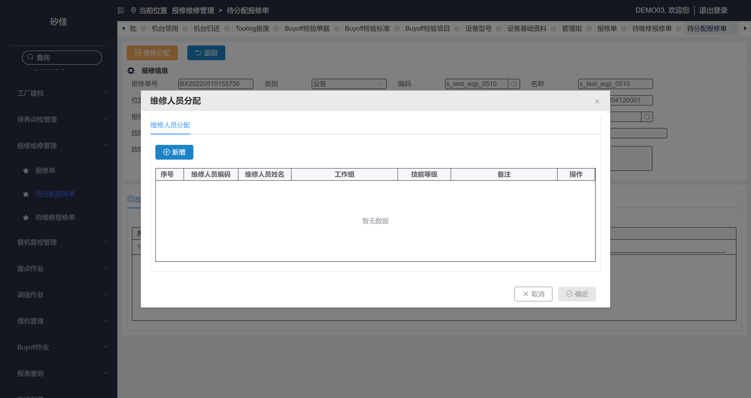

1. 待维修报修单：

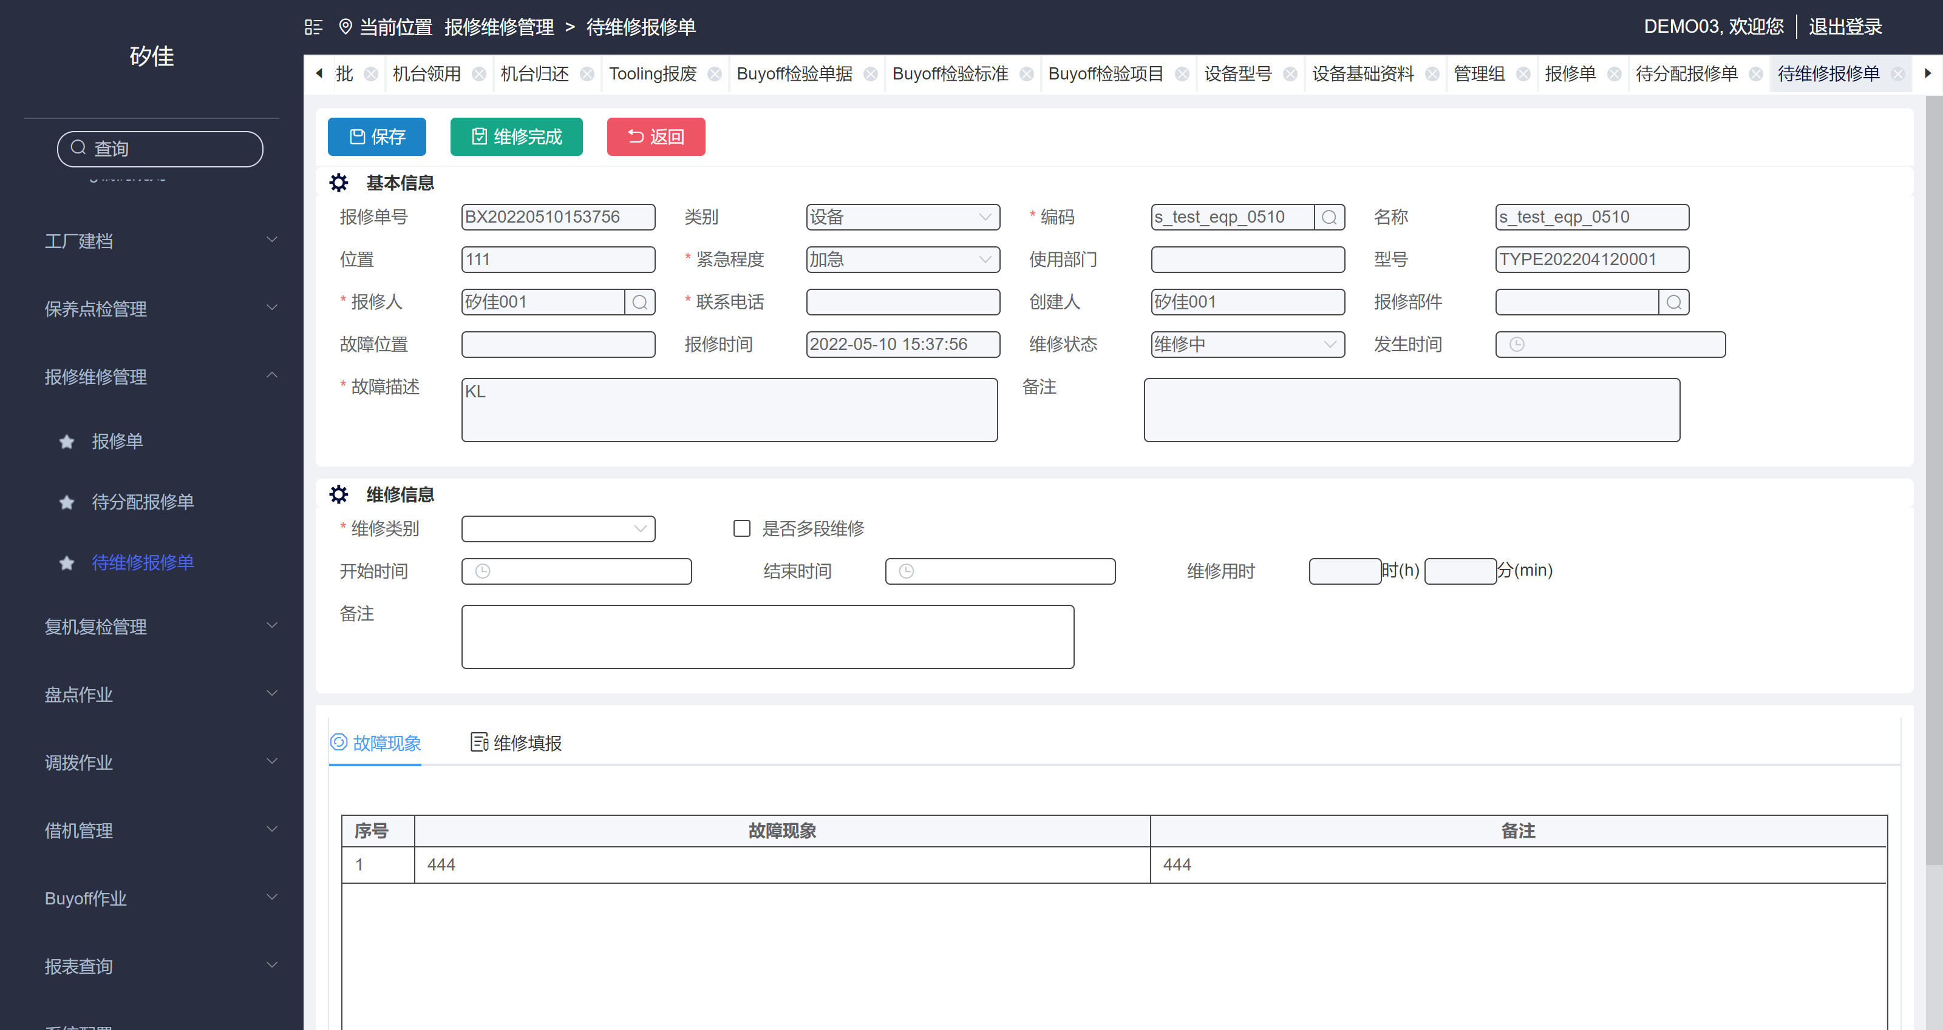

* 1. 编辑界面，增加【维修响应】按钮，在维修信息中，增加“响应时间”、“响应人”；
  2. 当报修单状态是“待分配”、“待响应”时，【维修响应】按钮可用；
  3. 点击【维修响应】按钮，报修单状态变为“维修中”，响应时间为当前时间，响应人为当前登录的用户
  4. 报修单状态为“维修中”时，【维修完成】按钮才可以使用

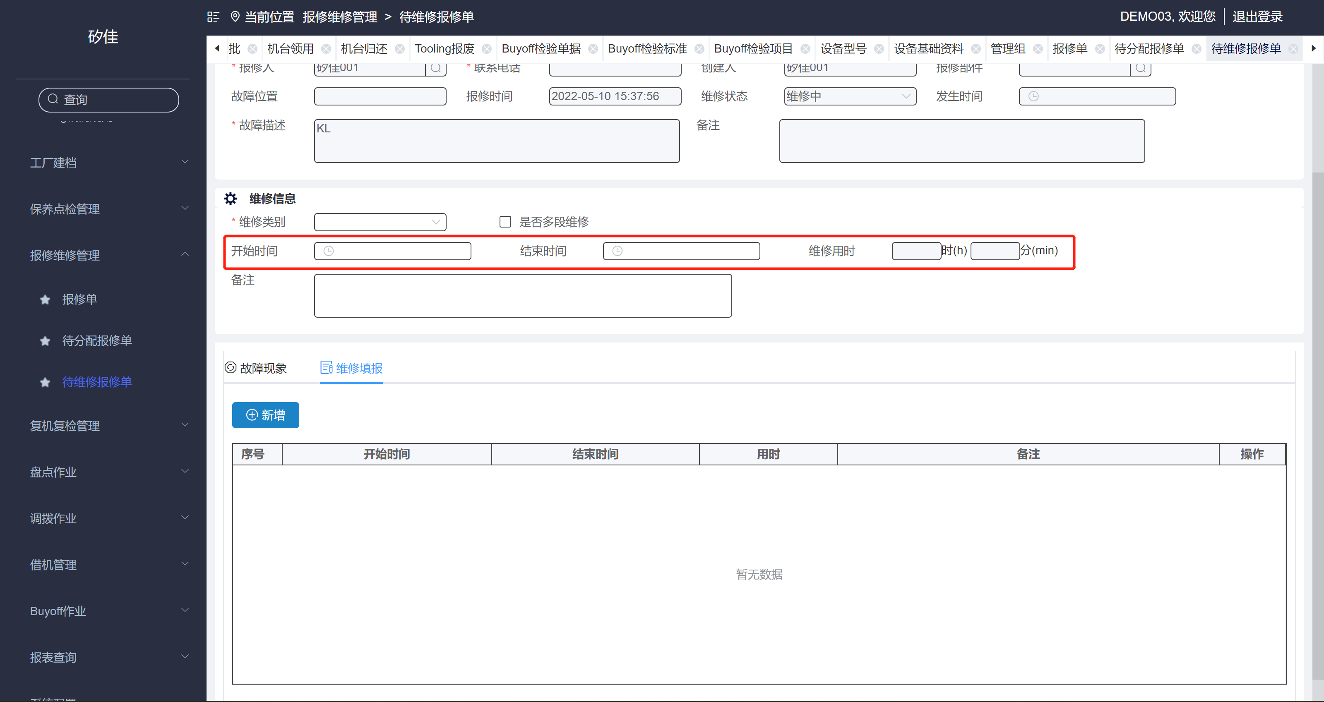

* 1. 开始时间：根据维修填报下填写的开始时间自动填写（多笔数据时，找到最小的）；
  2. 结束时间：根据维修填报下填写的结束时间自动填写（多笔数据时，找到最大的）；
  3. 维修用时：维修填报下用时累加值
  4. 开始时间、结束时间支持编辑功能

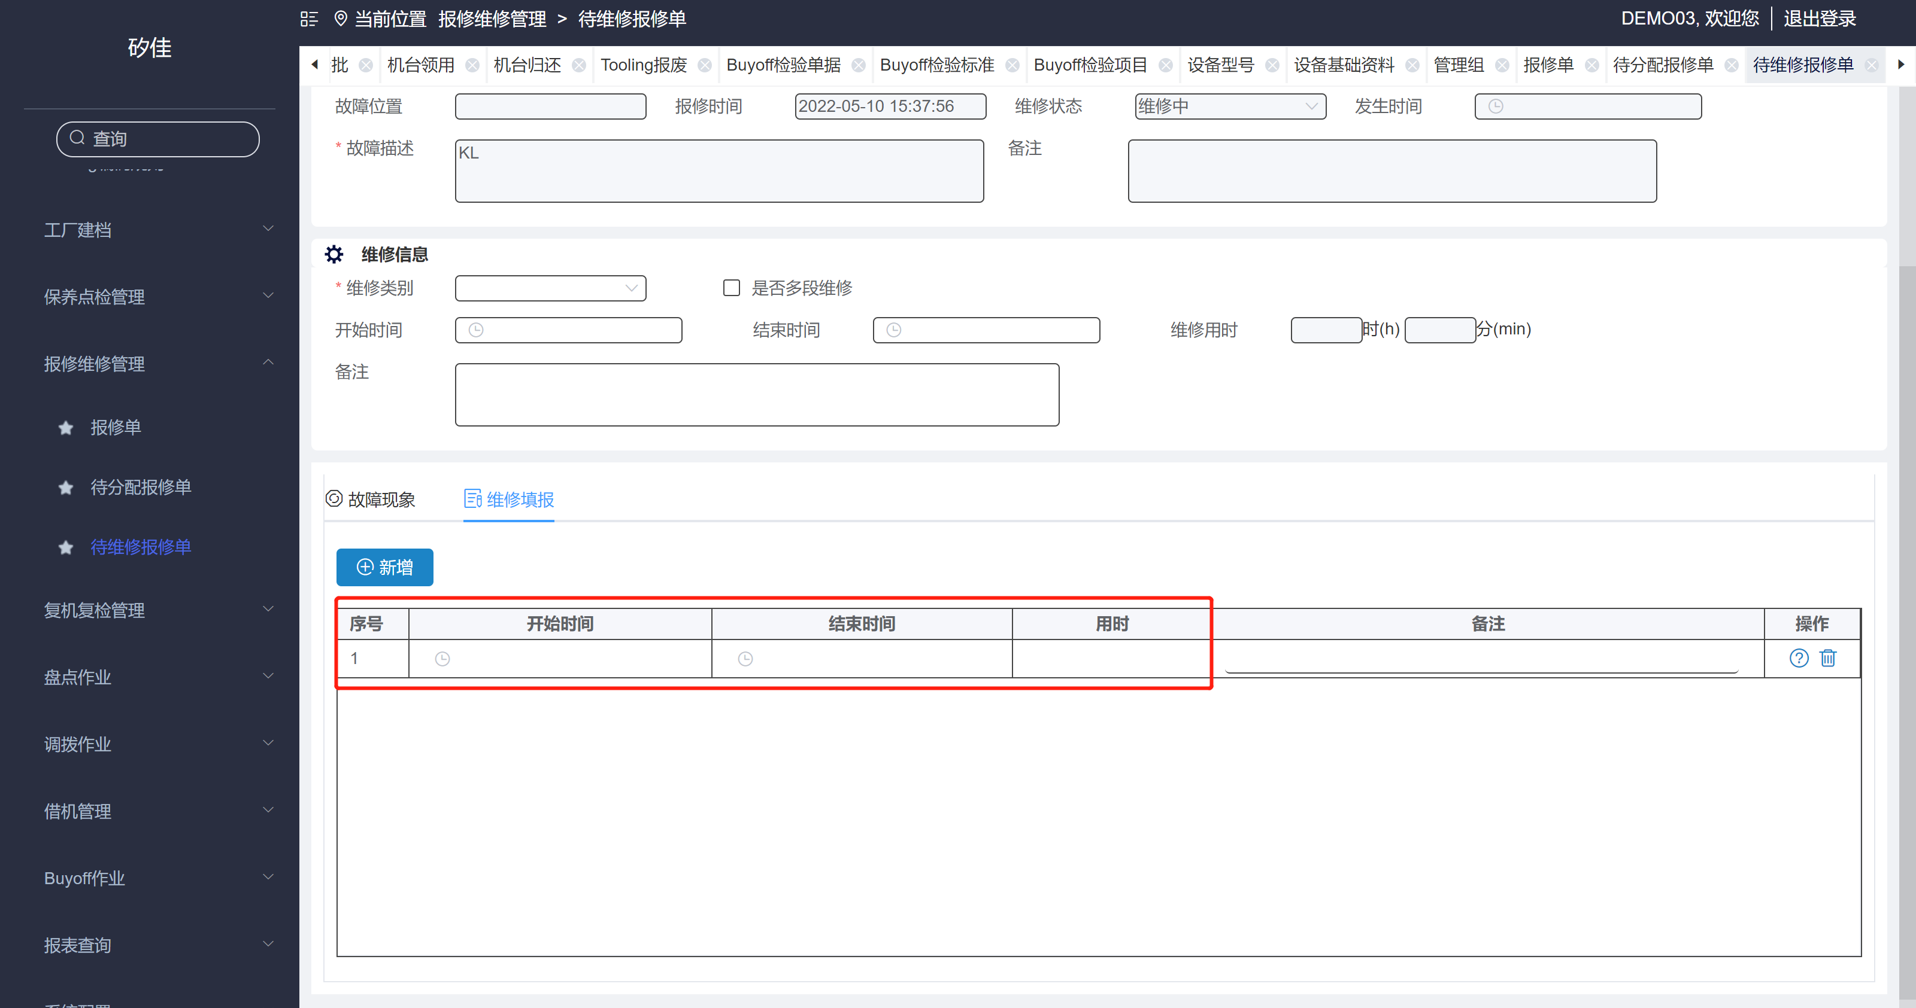

* 1. 维修填报 - 开始时间：根据维修填报明细的开始时间自动填写（多笔数据时，找到最小的）;
  2. 维修填报– 结束时间：根据维修填报明细的结束时间自动填写（多笔数据时，找到最大的）;
  3. 维修填报 – 用时：自动填写维修填报明细里的用时累加值；
  4. 维修填报 - 开始时间、维修填报 – 结束时间支持编辑功能

1. 转修
   1. 待维修报修单 – 编辑界面增加【转修】按钮
   2. 报修单状态为“维修中”时，【转修】按钮可以使用

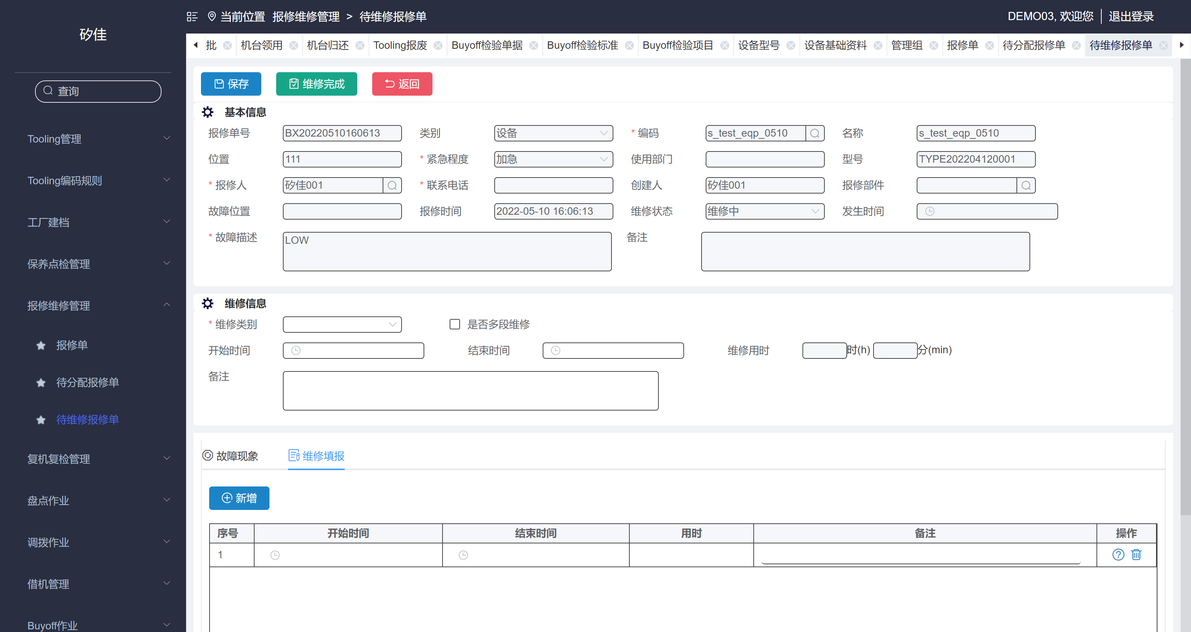

* 1. 点击【转修】按钮，弹出维修人员分配界面

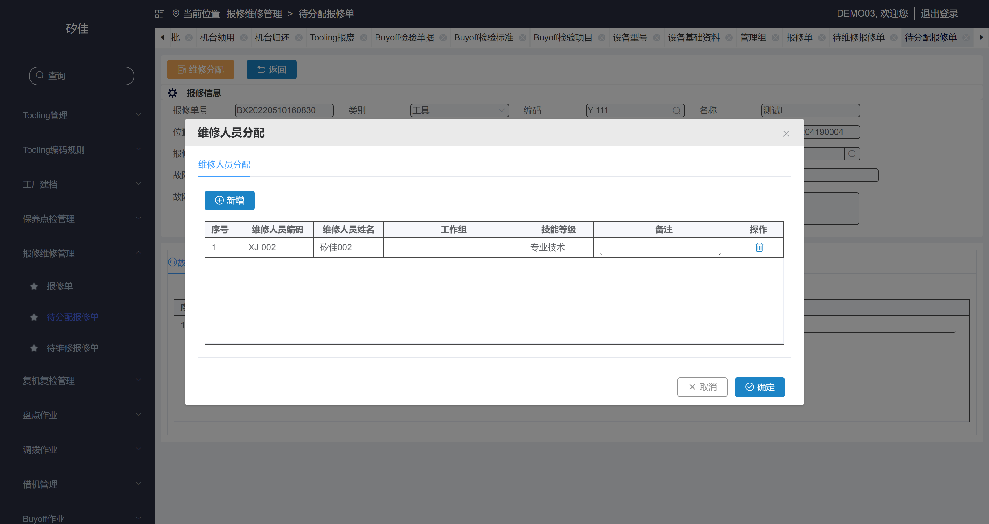

* 1. 增加转修勾选框，当点击【确认】按钮时，选择的人员标识是否是转修